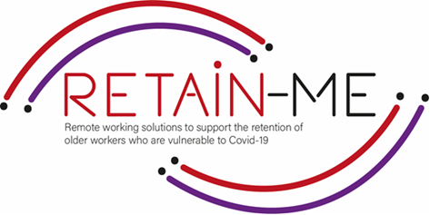

EMBRACING CHANGE FACT SHEET
Förstå och utveckla kreativ problemlösning

Definition problemlösning

Problemlösning är den tankeprocess som en person använder för att lösa problem. Problemlösningsprocessen, som anses vara den mest komplexa intellektuella funktionen, har studerats av psykologer under de senaste hundra åren.
Problemlösning - från att lösa ditt "hemmakontor" utan IT-stöd till att lösa praktiska problem runt hemmet med arbete om ni är fler som arbetar inom samma väggar.

Kreativ problemlösning

När det gäller problemlösning och kreativitet är hjärnan som toppen av ett isberg: vi ser bara en liten del av allt.

När detta organ står inför ett problem måste det lösa det. En betydande del av de mentala processerna som leder till denna lösning är undermedvetna, och det är här synektik spelar in.

Namnet synektik kommer från grekiskans synektikós, vilket betyder "att sammanföra olikartade och till synes irrelevanta element". Det är en kreativ metod för problemlösning.

Dessutom är ett av dess mål att dra nytta av egenskaperna hos denna typ av behandling. Så, brainstorming och komma med en metod för problemlösning baserad på erfarenhet.

I kreativ problemlösning kombinerar du information och saker så att resultatet blir något helt nytt. Detta förutsätter att individen och gruppen kan tänka kreativt och ha kreativa attityder och speciella förmågor och färdigheter. Kreativ problemlösning är en process. Denna process kräver att man uppmärksammar problemet eller möjligheten till förbättring och därigenom identifierar fakta och övertygelser, sätter mål och har visioner, utformar metoder och idéer, utvärderar idéerna och väljer en lösning och accepterar och genomför den.

FACTS

"Vinn/vinn-teamet är: Låt oss inte göra det på ditt eller mitt sätt, låt oss göra det på bästa sätt."
-Greg Anderson-


Bild av tartilan on Freepik

vector/people-ask

För mer information om att förstå och utveckla kreativ problemlösning kan du besöka följande länkar:
- Vad är kreativ problemlösning och varför är det viktigt?
https://online.hbs.edu/blog/post/what-is-creative-problem-solving
- Kreativ problemlösning
https://en.wikipedia.org/wiki/Creative_problem-solving
- Grunderna i kreativ problemlösning – CPS
https://innovationmanagement.se/2010/06/02/the-basics-of-creative-problem-solving-cps/
- Använd kreativ problemlösning för att bygga en livsstil för distansarbete
https://frayedpassport.com/use-creative-problem-solving-to-build-a-remote-work-lifestyle/

FOR MORE INFORMATION



2021-1-SE01-KA220-VET-000032922

